VISUALISASI PREDIKSI KUNJUNGAN WISATAWAN MANCANEGARA MENGGUNAKAN MODEL TIME SERIES

Ruli Utami¹, Mohammad Whildan Indra Maulana²
Jurusan Sistem Informasi, Fakultas Teknik Elektro dan Teknologi Informasi, Institut Teknologi Adhi Tama Surabaya
Jl. Arief Rachman Hakim no. 100 Suarabaya
Telp. 031-5945043
E-mail: ruli.utami03@gmail.com

ABSTRAKS
Sektor pariwisata merupakan sektor dengan prospek tinggi untuk meningkatkan pendapatan negara melalui penerimaan Devisa. Selain itu adanya wisatawan ini juga sangat berdampak pada ekonomi kecil warga sekitar tempat wisata, sehingga sektor ini harus dikelolah dengan bijaksanan. Daya tarik wisata Indonesia sangat menarik minat dari wisatawan mancanegara untuk berkunjung ke Indoensia, hal ini harus sebanding dengan pelayanan publik yang disediakan untuk wisatawan ini; misalnya sarana dan fasilitas hotel serta layanan lain seperti imigrasi. Hal ini dapat dilakukan jika pihak yang berwenang dapat memprediksi jumlah kunjungan wisatawan masing-masing negara. Dari permasalahan tersebut diatas, maka dibuatlah sebuah aplikasi yang bertujuan untuk menampilakn visualisasi prediksi yang dihitung menggunakan pemodelan menggunakan time series modeling dengan visualisasi hasil prediksi melalui sebuah aplikasi. Dari penelitian yang telah dilakukan dengan metode exponential smoothing dapat disimpulkan bahwa nilai parameter yang paling cocok digunakan adalah nilai α = 0.6 dengan nilai MAPE 6.77%.

Kata Kunci: Visualisasi Prediksi, Time Series, Wisatawan Mancanegara, Exponential Smoothing

PENDAHULUAN

Latar Belakang
Pariwisata merupakan salah satu sektor prioritas yang banyak berperan dalam perkembangan ekonomi suatu negara. Dengan beragam daya Tarik pariwisata Indonesia, diharapkan dapat menjadi pemacu utama dalam perkembangan dan peningkatan ekonomi Indonesia melalui terciptanya lapangan kerja baru serta kesempatan berwiraswasta secara mandiri, penerimaan devisa, serta pembangunan infrastruktur (Rukini, 2015). Selain itu, pariwisata juga berperan penting dalam mengenalkan identitas sosial budaya Indonesia. Oleh karena itu, sektor pariwisata harus terus ditingkatkan melalui eksplorasi sumberdaya dan potensi pariwisata baik dalam skala daerah maupun nasional. Untuk dapat menarik minat wisatawan asing/mancanegara, pasti akan diperlukan program yang tepat dan terfokus pada peningkatan jumlah kunjungan wisatawan mancanegara. Hal ini dapat dilakukan dengan mengemas promosi dan marketingnya secara menarik dan unik, selain hal lain dalam berbagai kemudahan dalam pelayanan. Seperti pelayanan akomodasi kebutuhan wisatawan, imigrasi, restoran, angkutan, perbankan, pelayaanan bahasa, dan sebagainya. Untuk meningkatkan kegiatan pemasaran diperlukan perencanaan yang sesuai berdasarkan informasi kuantitatif maupun kualitatif tentang wisatawan pada masa-masa sebelumnya. Hal ini dilakukan untuk menghindari fase stagnasi yang akan menyebabkan menurunnya angka devisa yang dapat dihasilkan dari kunjungan wisatawan ini (Hidayat, 2011). Berdasarkan data kementerian pariwisata pendapatan devisa dari sektor pariwisata pada tahun 2009 mencapai USD 6.3 miliar, 2010 mencapai USD 7.6 miliar, 2011 mencapai USD 8.6 miliar, 2012 mencapai USD 9.1 miliar, 2013 mencapai USD 10.1 miliar, 2014 mencapai USD 11.2 miliar, 2015 mencapai USD 12.2 miliar, 2016 mencapai USD 13.6 miliar, 2017 mencapai USD 15 miliar, 2018 mencapai USD 16.1 miliar dan angka tersebut terus meningkat tiap tahun, maka dari itu penting untuk meramalkan jumlah pengunjung wisatawan mancanegara yang datang di Indonesia guna mengetahui peningkatan devisa negara dari jumlah pengunjung wisatawan yang datang di Indonesia, serta dapat memperkirakan perekonomian di Indonesia pada kedepannya (Sabon dan Perdana dan Koropit dan Pierre, 2018). Dari permasalahan diatas, maka penulis bermaksud membuat sebuah aplikasi prediksi yang menampilkan statistik kunjungan wisatawan mancanegara, penulis menggunakan metode Brown Double Dxponential Smoothing.

Teknik Peramalan
Peramalan merupakan langkah strategis manajerial dalam perencanan pada masa yang akan datang, baik untuk keputusan staffing, costing, maupun stok persediaan bahan baku dan material penjualan lain (Stevenson dan Choung, 2014). Dengan implementasi teknik peramalan ini diharapkan akan dapat dibuat suatu standar kajian untuk memetakan seberapa besar pengaruh kebijakan dan kegiatan operasional saat ini, selain itu peramlan juga dibutuhkan untuk memvisualisasikan lag time dan delay yang dapat diprediksikan dengan acuan data-data sebelumnya (Hiezer dan Render, 2015). Dilihat dari jangkah waktunya, peramalan dapat dibedakan menjadi 3 macam peramalan; yaitu peramalan untuk jangkah pendek dengan kisaran prediksi yang disimulasikan adalah kurang dari 3 bulan, yang kedua adalah peramalan dengan kisaran waktu prediksi antara 3 hingga 18 bulan, dan yang terakhir adalah peramalan atau prediksi dalam jangka waktu panjang dengan kisaran waktu prediksi lebih dari 18 bulan. Sedangkan untuk ukuran akurasi peramalan adalah dari 3 ukuran; yaitu besaran nilai akurasi itu sendiri, biaya yang dibutuhkan dalam membuat sebuah peramalan atau prediksi, dan kemudahan dalam pembuatan, implementasi, serta besarnya pengaruh yang diberikan oleh adanya perencanaan strategis yang dihasilkan oleh peramalan tersebut (Ngantung dan Jan, 2019).
Dalam melakukan peramalan, terdapat beberapa pendekatan yang dapat digunakan; diantaranya yaitu pendekatan kuantitatif dan pendekatan kualitatif. Pendekatan kualitatif digunakan jika tidak terdapat data historis yang dapat di ukur secara angka. Sedangkan pendekatan kuantitatif adalah pendekatan yang dapat digunakan jika terdapat data yang dapat diukur dengan angka. Peramalan ini akan menyuguhkan informasi tentang nilai memprediksi kejadian di masa yang akan datang. Adapun hasil peramalan akan juga bergantung pada sesuai derajat dari galat ramalan (forecast error) dari masing-masing hasil peramalan (Khamaludin dan Agustianna dan Darmawan dan Dermawan, 2019).
Dalam penentuan metode yang akan digunakan dalam peramalan, harus didasarkan pada data historis masa lalu dari sebuah transaksi pada subyek yang dimaksudkan. Hal ini dapat diperoleh dari hasil kurva fitting yang dilakukan pada tahap awal proses peramalan. Dengan mempertimbangkan besaran error dan kedekatan antara data aktual dan nilai hasil peramalan.

Pemodelan Time Series
Pemodelan time series ini menganalisa serangkaian pengamatan data yang berdasar pada variabel waktu secara sekuensial dan interval waktu tertentu. Pemodelan time series merupakan salah satu prosedur yang ada pada statistika untuk meramalkan krmungkian probabilistik kondisi yang akan terjadi pada masa yang akan datang sebagai pendukung pengambilan keputusan (Pujiati dan Yuniarti dan Goejantoro, 2016). Time Series merupakan pemodelan yang digunakan dalam peramalan dengan pola data tertentu. Beberapa pola data yang ada adalah horizontal, musiman, siklis, dan pola data trend. Pada metode Exponential Smoothing ; memungkinkan untuk mengolah trend dan musiman, di mana pola data ini dapat diidentifikasi dari adanya pola kenaikan dan penurunan jumlah data transaksi pada waktu-waktu tertentu. Salah satu metode yang cocok digunakan pada pemodelan Time Series ini adalah Exponential Smoothing (Rufaidah dan Effindi, 2019). Dari beberapa metode Exponential Smoothing tersebut, akan penulis akan menggunakan metode Brown-Double Exponential Smoothing.

- Brown-Doubel Exponential Smoothing
Exponential Smoothing merupakan metode yang merujuk pada pembobotan menurun secara eksponensial terhadap data amatan pada masa lalu. Hal inilah yang menyebabkan metode ini disebut sebagai prosedur exponential smoothing. Meode exponential smoothing ini terdiri atas esponential smoothing tunggal, exponential smoothing ganda, dan exponential smoothing tingkat tiga. Metode exponential smoothing ini pemulusan secara berkelanjutan dilakukan untuk mendapatkan nilai peramalan berdasarkan data terkini. Untuk mendapatkan nilai peramalan yang tepat, maka harus dilakukan serangkaian percobaan terhadap nilai parameter yang digunakan, dalam hal ini parameter yang digunakan adalah α dengan nilai 0<α<1(Utami dan Atmojo, 2017).
Metode Brown-Double Exponential Smoothing merupakan metode yang bermodel linear trend dan metode ini digagas oleh Brown. Pada metode ini akan dilakukan dua tahap pemulusan . Dasar dalam pemikiran metode Brown-Double Exponential Smoothing dari Brown ini memang hampir menyerupai metode rata-rata bergerak linier, dikarenakan kedua nilai pemulusan dari data aktual terdapat pola trend. Perbedaan antara pemulusan kedua ini adalah nilai pemulusan pertama akan digunakan untuk menghitung pemulusan kedua. Metode ini biasanya digunakan untuk menganalisa data dengan pola trend (Habsari dan Purnamasari dan Yuniarti, 2020). Persamaan yang dipakai dalam penggunaan pemulusan eksponensial linear satu parameter dari brown adalah sebagai berikut :

(1)

(2)

(3)

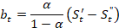 (4)

(5)

Persamaan (1) merupakan persamaan untuk mencari nilai pemulusan pertama, sedangkan persamaan (2) adalah untuk mencari nilai pemulusan kedua. Persamaan (3) adalah untuk menentukan nilai Konstanta, persamaan (4) adalah untuk menghitung nilai slope, dan persamaan (5) adalah untuk menghitung nilai peramalan pada periode selanjutnya.
- Mean Absolut Percentage Error (MAPE)
Terdapat beberapa patokan nilai tingkat kesalahan pada peramalan, salah satunya adalah dengan cara menghitung nilai MAPE. MAPE merupakan salah satu cara yang dapat digunakan untuk mengetahui secara tepat berapa akurasi peramalan yang telah kita dilakukan dengan cara mengurangi data aktual dengan data peramalan. MAPE ini diperoleh dari jumlah selisi data aktual dan peramalan yang dihitung absolut (mengabaikan nilai negatif) yang dibagi dengan nilai data aktual dan kemudian dihitung dalam besaran prosentase terhadap data aktual. Nilai akurasi dilihat dari besaran nilai MAPE. Jika nilai yang dihitung dari MAPE makin kecil, itu berarti nilai akurasinya semakin tinggi (Utami dan Atmojo, 2017). Persamaan MAPE adalah sebagai berikut:

(6)

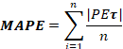 (7)

Persamaan (6) merupakan persamaan utnuk menghitung nilai percentage error masing-masing periode, sedangkan persamaan (7) merupakan persamaan yang digunakan untuk menghitung nilai rata-rata percentage error seluruh periode.

PEMBAHASAN
Untuk menghasilkan visualisasi prediksi pada wisatawan mancanegara di Indonesia, maka dibutuhkan data-data masa lampau yang nantinya akan menggambarkan pola data dan kecenderungan trend yang muncul. Dalam penelitian ini, data wisatawan mancanegara akan dipetakan berdasarkan asal negara dan jumlah kunjungan tahunan.

Data Aktual Kunjungan Wisatawan Mancanegara di Indonesia
Pada penggambaran data aktual ini, akan dicontohkan pada data empat negara atas kunjungan wisatawan mancanegara tersebut. Data aktual dapat dilihat pada Tabel 1 berikut.

Tabel 1. Data Aktual Kunjungan Wisatawan Mancanegara
Tahun | Malaysia | India | Austria | Korsel
2007 | 799990 | 123465 | 16275 | 337246
2008 | 1009722 | 155391 | 16855 | 331409
2009 | 1041053 | 156545 | 17399 | 260314
2010 | 1171737 | 159373 | 16889 | 296060
2011 | 1173351 | 181791 | 17374 | 320596
2012 | 1269089 | 196983 | 19120 | 328989
2013 | 1380686 | 231366 | 21645 | 351154
2014 | 1418256 | 267082 | 20599 | 352004
2015 | 1431728 | 306960 | 22458 | 375586
2016 | 1541197 | 422045 | 24375 | 386789
2017 | 2121888 | 536902 | 27208 | 423191
2018 | 2501611 | 595060 | 29454 | 358527
Dari data aktual yang disajikan pada Tabel 1 kemudian akan di visualisasi dalam grafik berikut.
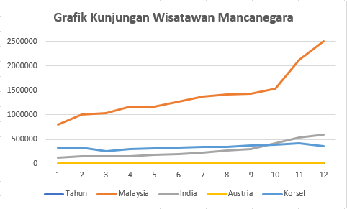

Gambar 1. Grafik Data Aktual Kunjungan Wisatawan Mancanegara

Gambar 1 diatas menjelaskan pola data yang telah dianalisis dari data kunjungan. Dari visualisasi data tersebut diatas, dapat disimpulkan bahwa pola data dari trend. Sehingga metode yang paling cocok utnuk dimplementasikan adalah metode Brown-Doubel Exponential Smoothing. Setelah proses analisis pola data, kemudian akan masuk ke proses perhitungan nilai peramalan yang akan dijelaskan pada sub bab berikut.

Perhitungan Prediksi / Peramalan Kunjungan Wisatawan Mancanegara
Proses perhitungan peramalan dilakukan dengan menggunakan persamaan (1) hingga persamaan (5). Dengan menghitung pemulusan tunggal, pemulusan ganda, penentuan konstanta dan penentuan nilai slope, dan dilanjutkan dengan menghitung peramalannya. Adapun hasil dar perhitungan peramalan dengan menggunakan nilai α = 0.6 dan nilai α = 0.9 pada empat obyek negara adalah sebagai berikut:

Tabel 2. Hasil Prediksi Kunjungan Wisatawan Mancanegara menggunakan nilai α = 0.6
Tahun | Malaysia | India | Austria | Korsel
2007 | 881727 | 144552 | 14907 | 359974
2008 | 1124671 | 181311 | 16137 | 352691
2009 | 1159758 | 179246 | 17245 | 258549
2010 | 1279459 | 174137 | 16866 | 287018
2011 | 1261768 | 194906 | 17395 | 324271
2012 | 1341993 | 211738 | 19568 | 338980
2013 | 1462499 | 250259 | 22784 | 364334
2014 | 1497412 | 292564 | 21633 | 364666
2015 | 1490668 | 338013 | 23307 | 388459
2016 | 1599734 | 472208 | 25570 | 401075
2017 | 2292940 | 613449 | 28901 | 441633
2018 | 2797942 | 678280 | 31520 | 363887

Tabel 2 di atas merupakan hasil perhitungan prediksi terhadap trend kunjungan wisatawan mancanegara ke Indonesia dengan menggunakan data aktual dari periode 2007 hingga tahun 2018. Peneliti melakukan pengujian dengan menggunakan dua nilai α, sehingga nantinya akan diperoleh kesimpulan nilai α mana yang paling sesuai untuk data ini. Berikutnya adalah penyajian hasil perhitunga prediksi dengan menggunakan nilai α = 0.9 seperti pada Tabel 3 berikut ini.

Tabel 3. Hasil Prediksi Kunjungan Wisatawan Mancanegara menggunakan nilai α = 0.9
Tahun | Malaysia | India | Austria | Korsel
2007 | 905738 | 153367 | 15900 | 374826
2008 | 1198448 | 186889 | 17245 | 334338
2009 | 1104903 | 163788 | 17923 | 203589
2010 | 1287480 | 162781 | 16587 | 312572
2011 | 1198459 | 200363 | 17691 | 344452
2012 | 1198459 | 213041 | 20588 | 340554
2013 | 1486764 | 261870 | 23973 | 371044
2014 | 1469839 | 301038 | 20238 | 356768
2015 | 1452137 | 345906 | 23839 | 395214
2016 | 1632473 | 521951 | 26207 | 399865
2017 | 2605587 | 649530 | 29846 | 454844
2018 | 2907023 | 664262 | 31788 | 313359
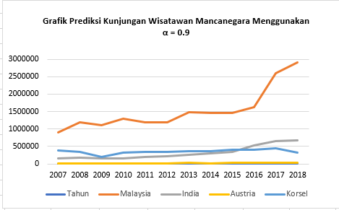
Tabel 3 di atas menyajikan informasi hasil perhitungan prediksi kunjungan wisata mancanegara ke Indonesia dengan menggunakan nilai α = 0.6. selanjutnya, dari hasil tersebut akan divisualisasikan dalam bentuk grafik, sehingga manjerial akan lebih mudah membaca analisa data tersebut diatas.
Gambar 2. Grafik Hasil Prediksi Kunjungan Wisatawan Mancanegara menggunakan α = 0.9

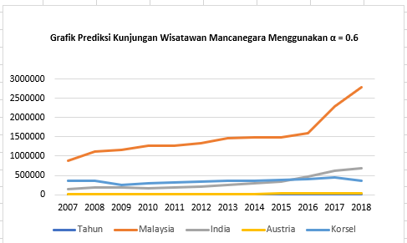
Gambar 3. Grafik Hasil Prediksi Kunjungan Wisatawan Mancanegara menggunakan α = 0.6

Gambar 2 dan Gambar 3 merupakan visualisasi dari hasil prediksi kunjungan wisatawan mancanegara yang telah dilakukan sebelumnya. Namun begitu, proses ini bukanlah proses terakhir dalam teknik peraalan. Hal berikutnya yang harus dilakukan adalah dengan menghitung nilai MAPE dari masing-masing α yang digunakan.

Hasil Perhitungan MAPE
Perhitungan besaran nilai MAPE ini menggunakn persamaan (6) dan persamaan (7). Langkah pertama adlah dengan menghitung nilai percentage error (PE) dari masing-masing periode data yang telah diramalkan. Langkah selanjutnya adalah dengan menghitung rata-rata nilai PE seluruh periode data yang digunakan. Adapun detail dari hasil perhitungan tersebut diatas adalah sebagai berikut:

Tabel 4. Rekap Hasil Perhitungan MAPE
Nilai α | Malaysia | India | Austria | Korsel
0.6 | 7.90 | 11.69 | 4.03 | 3.45
0.9 | 9.50 | 13.74 | 5.23 | 7.17

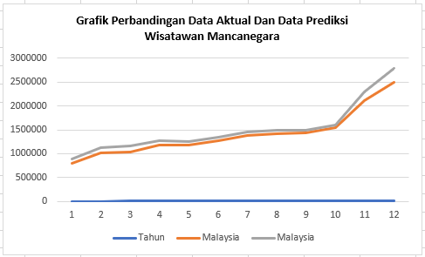
Tabel 4 menyajikan informasi tentang besaran nilai MAPE masing-masing negara berdasarkan besar nilai α yang digunakan dalam menghitung peramalan. Nilai MAPE ini diperkuat dengan visualisasi perbandingan data aktual tahun-tahun sebelumnya dengan hasil peramalan kunjungan wisatawan mancanegara seperti pada gambar berikut.
Gambar 4. Grafik Perbandingan Data Aktual dengan Data Prediksi Kunjungan Wisatawan mancanegara

Gambar 4 diatas merupakan contoh visual perbandingan data aktual dan data prediksi kunjungan wisatawan asal Malaysia. Di mana grafik warna orange adalah grafik data aktual, dan grafik warna abu-abu adalah grafik hasil prediksi. Dari perhitungan diatas, diperoleh nilai MAPEnya adalah 7.90%.
Sedangkan hasil perhitungan MAPE dari data kunjungan wisatawan keempat negara tersebut ke Indonesia sesuai Tabel 4 diatas akan di hitung rata-ratanya, sehingga peneliti dapat menarik kesimpulan bahwa rata-rata MAPE keseluruhan adalah sebesar 6.77%. ini berarti bahwa hasil prediksi kunjungan wisatawan mancanegara mendekati data aktual dengan akurasi sebesar 93.33%.

Visualisasi Prediksi Melalui Aplikasi
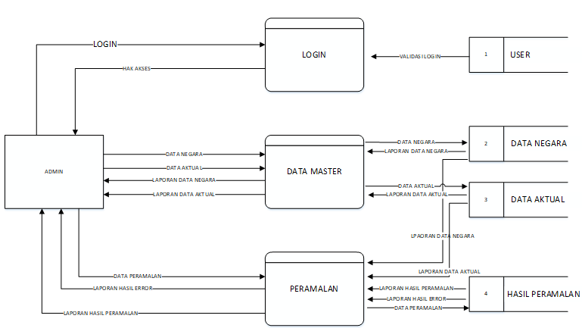
Untuk memudahkan manajerial/pemangku kepentingan dalam membaca pola data dan penetuan kebijakan strategis terkait pariwisata, maka peneliti mengusulkan untuk dapat memvisualisasikan prediksi kunjungan wisatawan mancanegara ke Indonesia ini melalui pengembangan sebuah aplikasi forecasting. Langkah ini diawali dengan membuat daftar kebutuhan user dan kebutuhan sistem yang nantinya akan dibangun memalui penggambaran skema Data Flow Diagram (DFD) seperti pada gambar berikut.
Gambar 5. Data Flow Diagram Aplikasi Visualisasi Prediksi Kunjungan Wisatawan

Gambar 5 diatas menjelaskan tentang arus data dari user ke sistem, di mana hanya terdapat satu user pada aplikasi ini. Dalam perancangan aplikasi ini terdapat tiga proses atau subsistem yang membentuk satu kesatuan aplikasi; yaitu proses login yang mewakili log aktifitas user, proses data maser yang mewakili setting data dan maintenance database pada aplikasi, dan proses peramalan yang mewakili aktifitas perhitungan prediksi kunjungan wisatawan mancanegara berdasarkan negara asala masing-masing wisatawan.
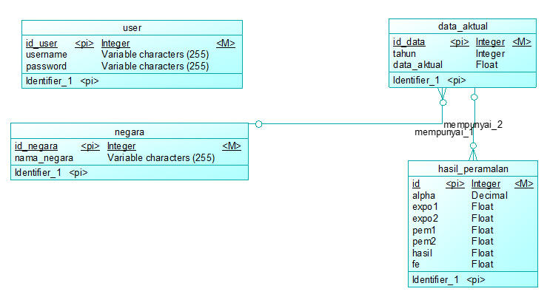
Setelah dibuat DFD sebagai acuan pengembangan aplikasi prediksi ini, maka hal berikutnya yang harus dilakukan adalah merancang sebuah basisdata yang menjadi pusat penyimpanan data-data yang telah dihimpun. Adapun struktur basisdata dari aplikasi ini adalah sebagai berikut.
Gambar 6. Struktur Basisdata Aplikasi Visualisasi Prediksi Kunjungan Wisatawan
Gambar 6 menjelaskan tentang struktur basisdata aplikasi yang terdiri dari empat tabel; yaitu tabel user yang digunakan untuk menyimpan data user yang menggunakan sistem nantinya, tabel negara yang menyimpan data asal negara wisatawan mancanegara, tabel data aktual yang digunakan untuk menyimpan data kunjungan wisatawan mancanegara sesuai negara asal pada masa-masa yang lalu, dan tabel hasil peramalan yang digunakan untuk menyimpan data hasil peramalan yang telah dihitung menggunakan model time series khususnya menggunakan metode Brown-Double Exponential Smoothing.
Langkah selanjutnya adalah membangun aplikasi prediksi sesuai perencanaan yang telah dibuat. Adapun beberapa gambar yang mewakili interface dari aplikasi ini adalah sebagai berikut:

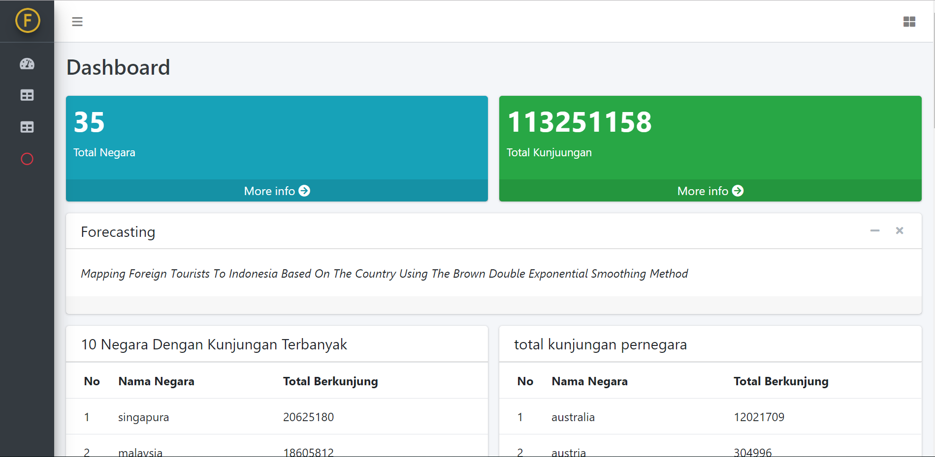
Gambar 7. Gambaran Interface Dashboard Aplikasi Prediksi Kunjungan Wisatawan

Gambar 7 merupakan representasi halaman utama dari aplikasi prediksi kunjungan wisatawan mancanegara yang menyediakan visual informasi jumlah total negara yang warganya berwisata ke Indonesia, serta informasi tentang banyaknya jumlah kunjungan wisatawan yang di kluster berdasarkan asal negara wisatawan.

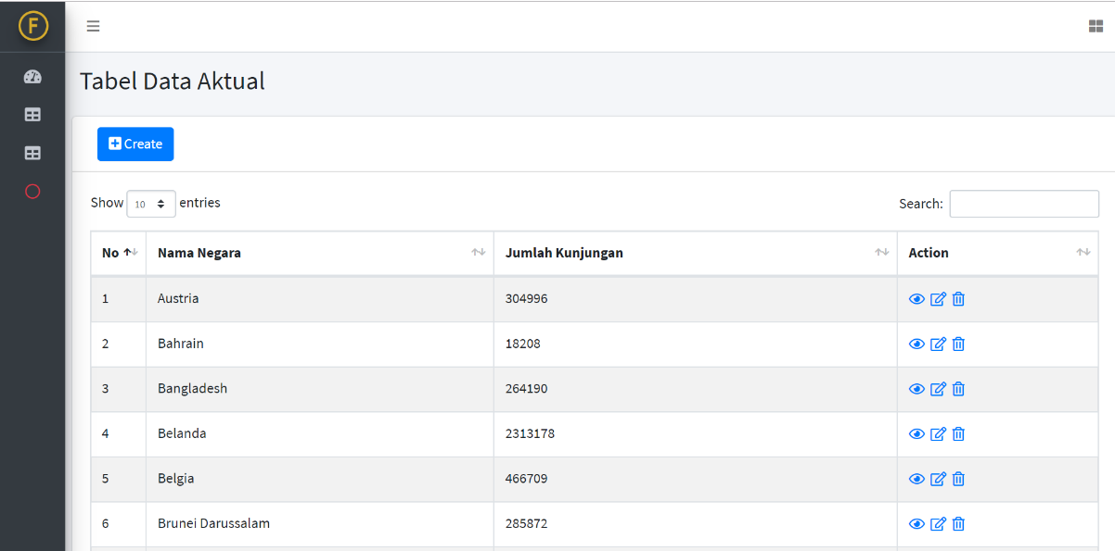
Gambar 8. Halaman Setting Data Master pada Aplikasi Prediksi Kunjungan Wisatawan

Gambar 8 merupakan halaman yang digunakan oleh admin untuk melakukan setting data dan maintenance data yang dibutuhkan untuk melakukan prediksi; misalkan data negara, data kunjungan terupdate setiap tahun dari masing-masing negara, data user siapa saja yang dapat mengakses aplikasi prediksi ini, serta penyimpanan hasil perhitungan prediksi yang telah dilakukan oleh sistem.
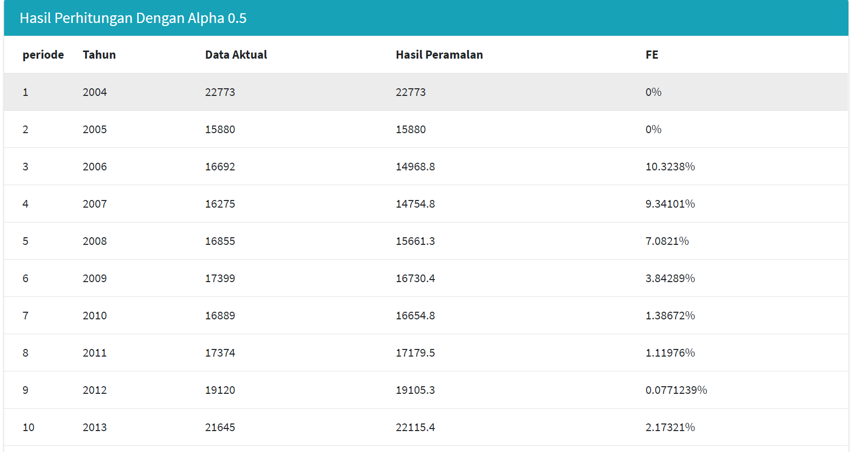
Gambar 9. Tampilan Hasil Proses Perhitungan Prediksi menggunakan Model Time Series Metode Brown-Doubel Exponential Smooting

Gambar 9 merupakan halaman yang menampilkan hasil perhitungan yang dilakukan oleh sistem. Dalam halaman ini juga ditampilkan besaran MAPE dari setiap aktifitas perhitungan prediksi. Hasil eksekusi halaman inilah yang disimpan dalam tabel hasil peramalan yang ada pada struktur basisdata.

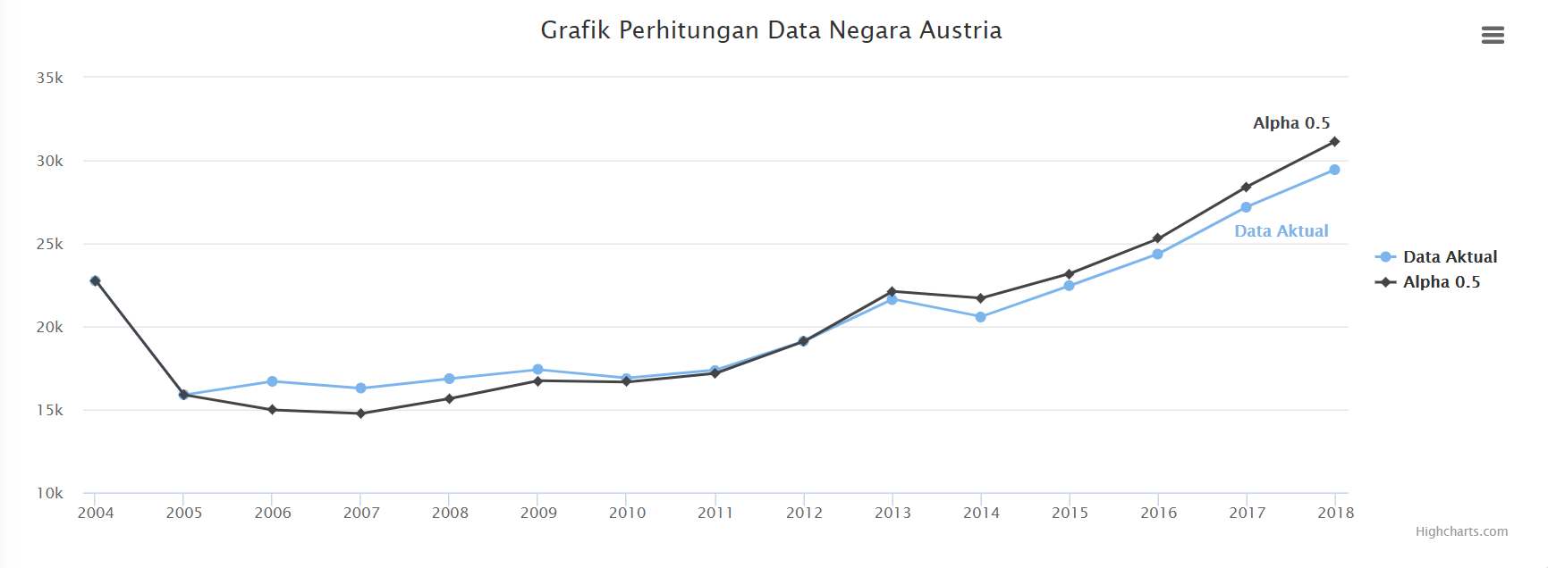
Gambar 10. Tampilan Grafik hasil prediksi menggunakan Aplikasi Prediksi Kunjungan Wisatawan

Gambar 10 ini sebenarnya asih satu halam dengan gambar 9, di halaman ini menampilakn hasil lengkap dari proses perhitungan yang dilakukan oleh user aplikasi.

KESIMPULAN
Dari penelitian yang telah dilakukan dengan Model Time Series metode Brown-Double Exponential Smoothing dengan menggunakan nilai α = 0.6 dan nilai α = 0.9 terhadap sampel empat negara asal wisatawan mancanegara ke Indonesia, dapat disimpulkan bahwa nilai parameter yang paling cocok digunakan adalah nilai α = 0.6 dengan nilai MAPE 6.77%. Selain itu, visualisasi hasil prediksi kunjungan wisatawan mancanegara ini juga telah berhasil dibuat. Sehingga tujuan dari penelitian ini telah tercapai.

PUSTAKA
Rukini & Arini, S. P. & Nawangsih, E. 2015. Peramalan Jumlah Kunjungan Wisatawan Mancanegara (Wisman)ke Bali Tahun 2019: Metode ARIMA. Jurnal Ekonomi Kuantitatif Terapan: Vol 8 No 2. Hal 136-141.
Hidayat, M. 2011. Strategi Perencanaan Dan Pengembangan Objek Wisata(Studi Kasus Pantai Pangandaran Kabupaten Ciamis Jawa Barat). Tourism and Hospitality Essentials (THE) Journal: Vol 1 No 1. Hal 33-44.
Sabon, L. V. & Perdana, P. T. M. & Koropit, S. C. P. & Pierre, D. C. W. 2018. Strategi Peningkatan Kinerja Sektor Pariwisata IndonesiaPada Asean Economic Community. ESENSI: Jurnal Bisnis dan Manajemen: Vol 8 No 2. Hal 163-176.
Stevenson, W.J., Choung, S.C. 2014. Management Operasi Perspektif Asia. Edisi 9. Salemba Empat, Jakarta.
Heizer, J., dan Render, B. 2015. Manajemen Operasi. Edisi Ketujuh buku satu. Salemba Empat, Jakarta.
Ngantung, M. & Jan, H. A. 2019. Analisis Peramalan Permintaan Obat Antibiotik pada Apotik Edelweis Tatelu. Jurnal EMBA: Vol 7 No 4. Hal 4859-4867.
Khamaludin & Agustianna, V. & Darmawan, A. & Dermawan, L. M. 2019. Peramalan Penjualan Hijab Sxproject Menggunakan Metode Moving Average dan Exponential Smoothing. Jurnal Keilmuan dan Aplikasi Teknik: Vol 6 No 2. Hal 13-16.
Pujiati, E. & Yuniarti, D. & Goejantoro, R. 2016. Peramalan Dengan Menggunakan Metode Double Exponential Smoothing Dari Brown (Studi Kasus: Indeks Harga Konsumen (IHK) Kota Samarinda). Jurnal EKSPONENSIAL: Vol 7 No 1. Hal 33-40.
Rufaidah, A. & Effindi, A. M. 2019. Perbandingan Peramalan Dengan Metode Eksponensial Smoothing dan Winter Multiplicative Seasonality pada Data Penjualan Songkok Nasional UMKM di Kabupaten Gresik. Jurnal Matematika: Vol 18 No 1. Hal 1-7.
Utami, R. & Atmojo, S. 2017. Perbandingan Metode Holt Eksponential Smoothing dan Winter Eksponential Smoothing Untuk Peramalan Penjualan Souvenir. Jurnal Ilmiah Teknologi Informasi Asia: Vol 11 No 2. Hal 123-130.
Habsari, P. D. H. & Purnamasari, I. & Yuniarti, D. 2020. Peramalan Menggunakan Metode Double Exponential Smoothing Dan Verifikasi Hasil Peramalan Menggunakan Grafik Pengendali Tracking Signal (Studi Kasus: Data Ihk Provinsi Kalimantan Timur). Jurnal Ilmu Matematika dan Terapan: Vol 14 No 1. Hal 13-22.
Utami, R. & Atmojo, S. 2017. Implementasi Metode Triple Exponentialsmoothing Additive Untuk Prediksi Penjualan Alattulis Kantor (Atk) Pada “X Stationery”. Makalah disajikan dalam Seminar Nasional Sains dan Teknologi Terapan V 2017, Institut Teknologi Adhi Tama Surabaya, Surabaya, 02 Agustus 2017.

